BÀI THỰC HÀNH 01

**BÀI 1: CÀI ĐẶT DEV-C++**

Bước 1: <https://sourceforge.net/projects/orwelldevcpp/>

Bước 2: Mở file “Dev-Cpp 5.11 TDM-GCC 4.9.2 Setup.exe”

Bước 3: Chọn “I Agree -> Next -> Install -> Finish”

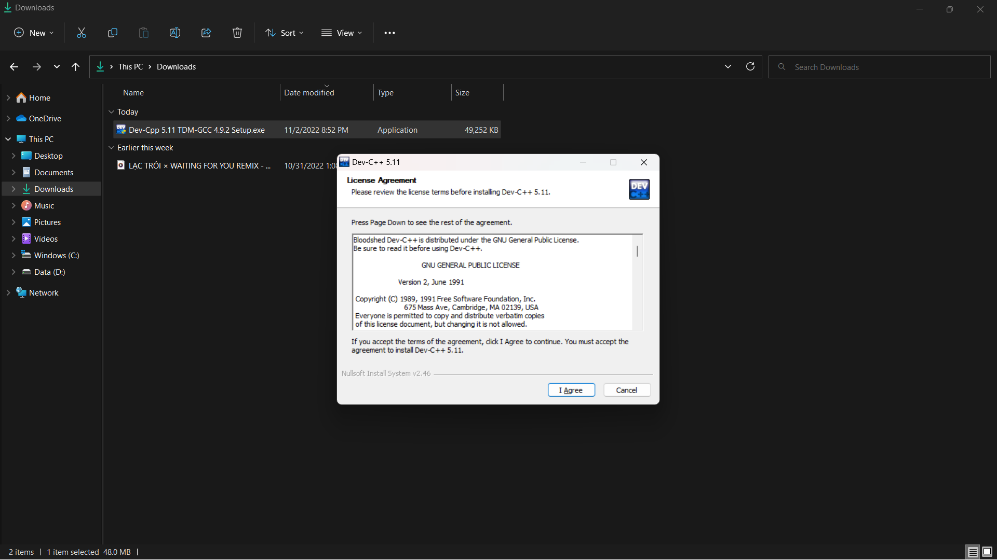 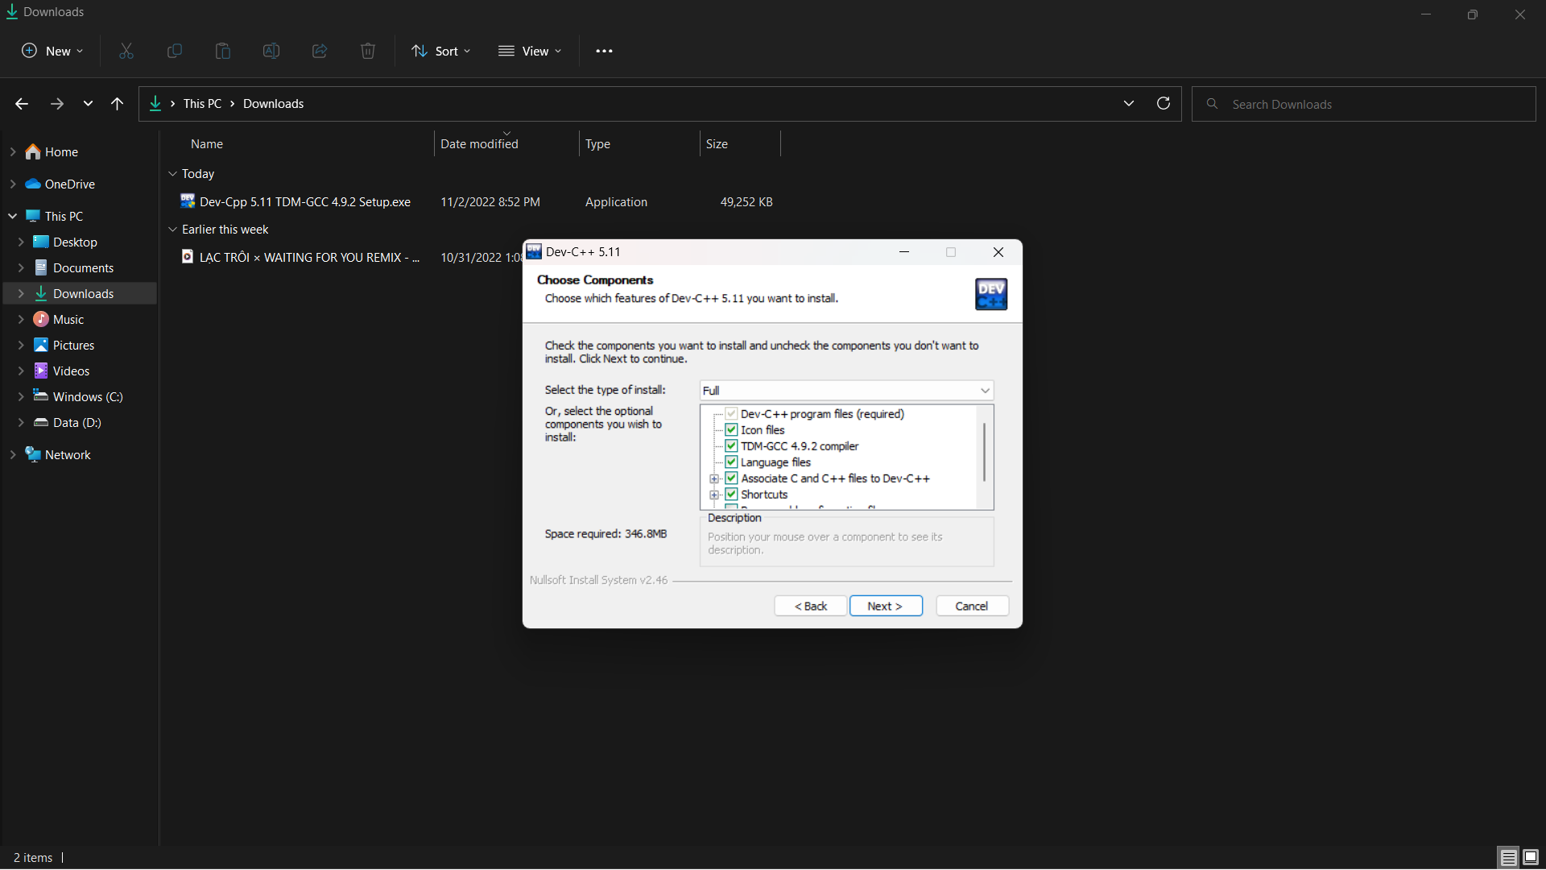

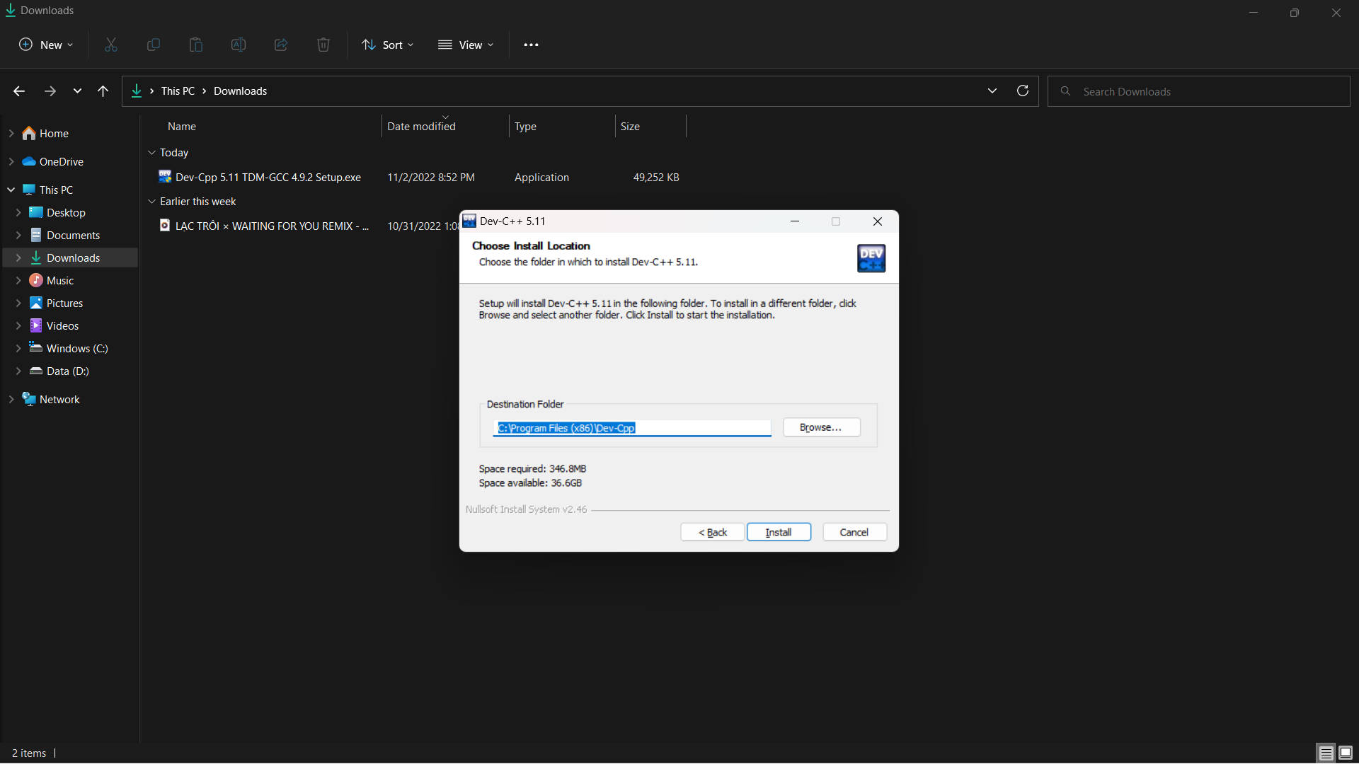 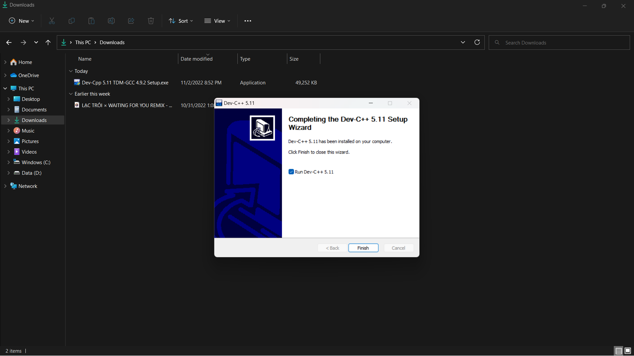

**BÀI 2: XÂY DỰNG CHƯƠNG TRÌNH ĐẦU TIÊN.**

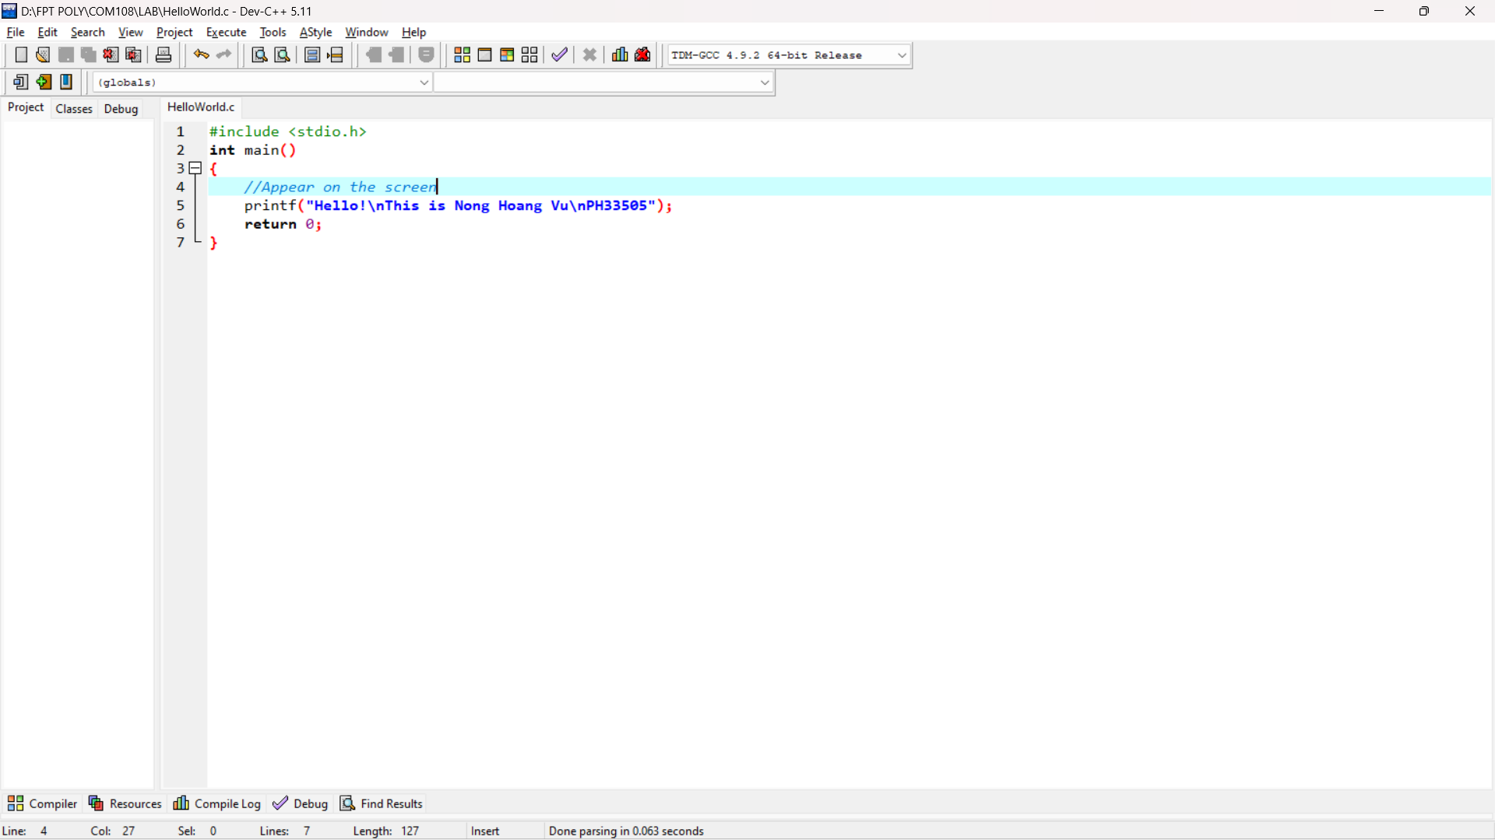 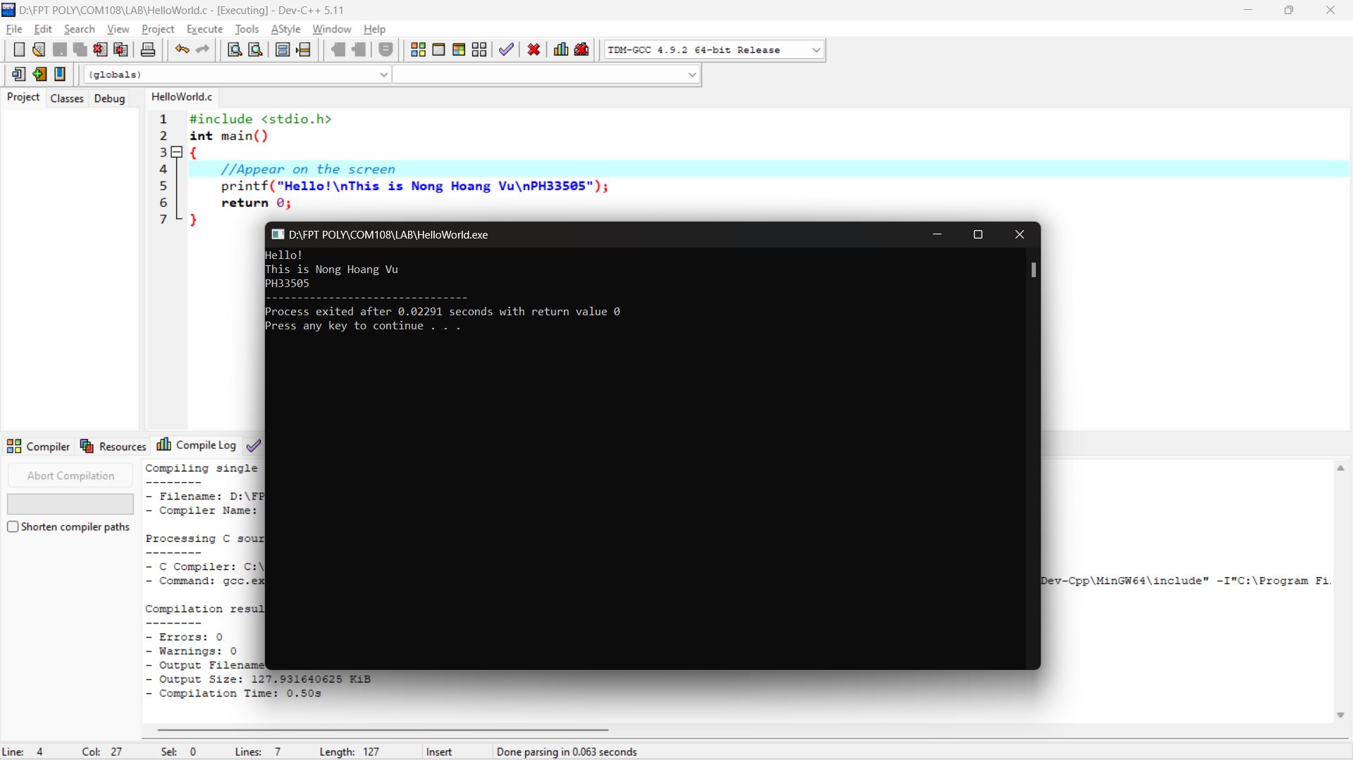

**BÀI 3: GIẢNG VIÊN CHO THÊM**

* **Data type: Boolean “bool”.**
* **Chương trình demo.**

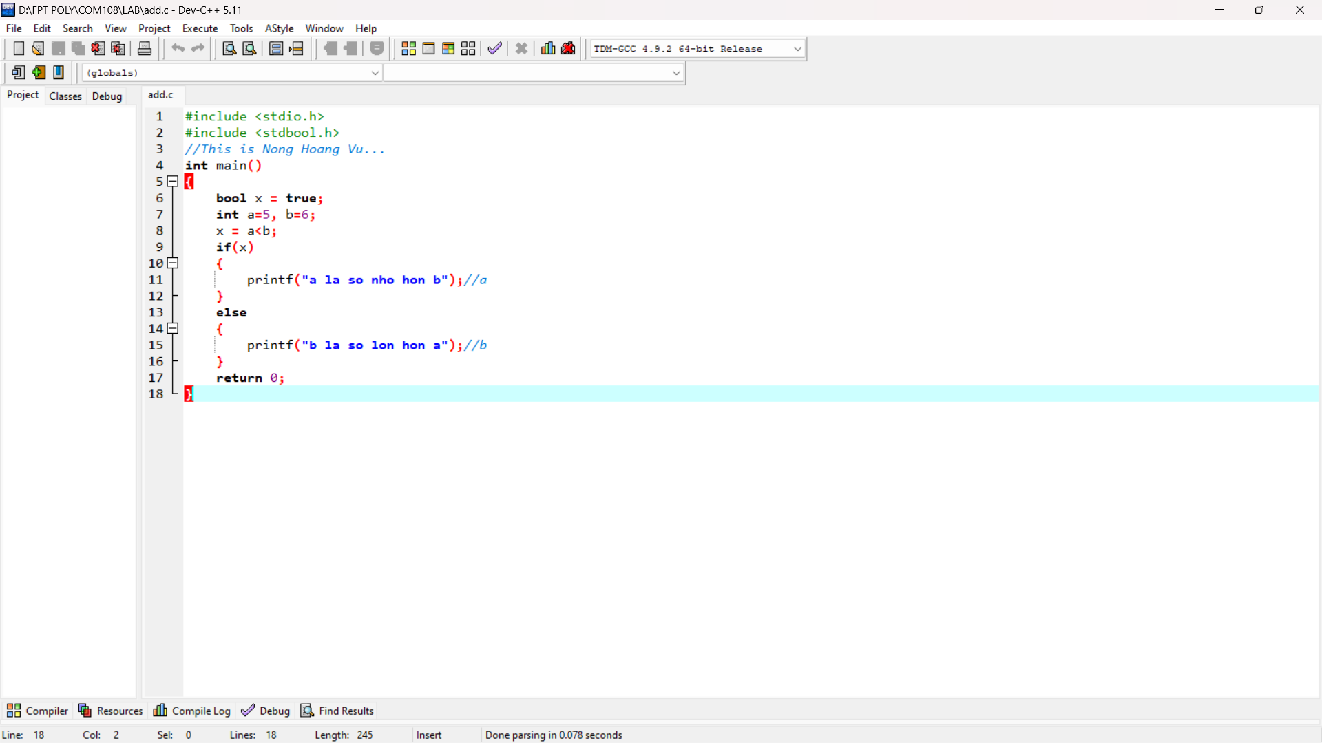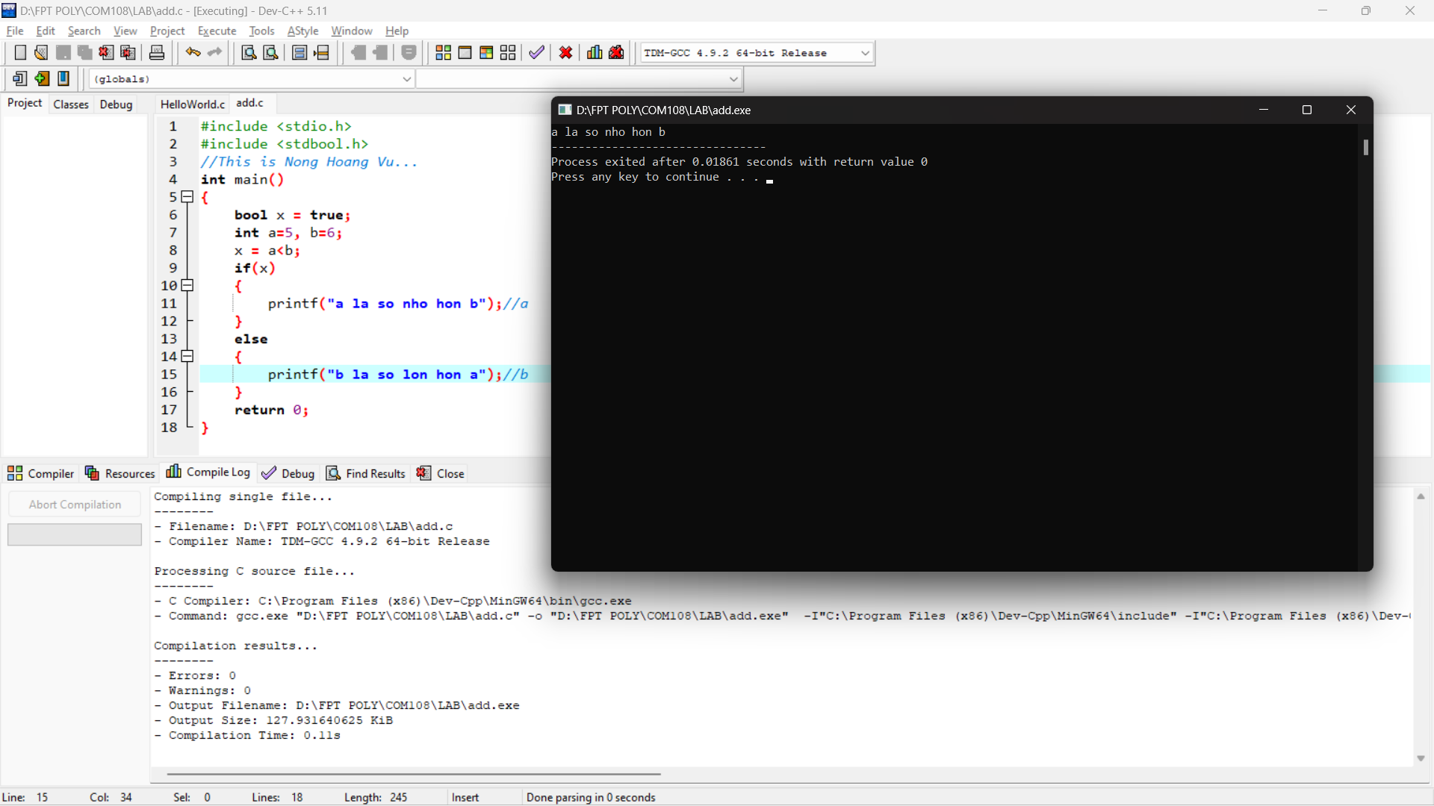

**\* Creation “*Thêm input*”,**

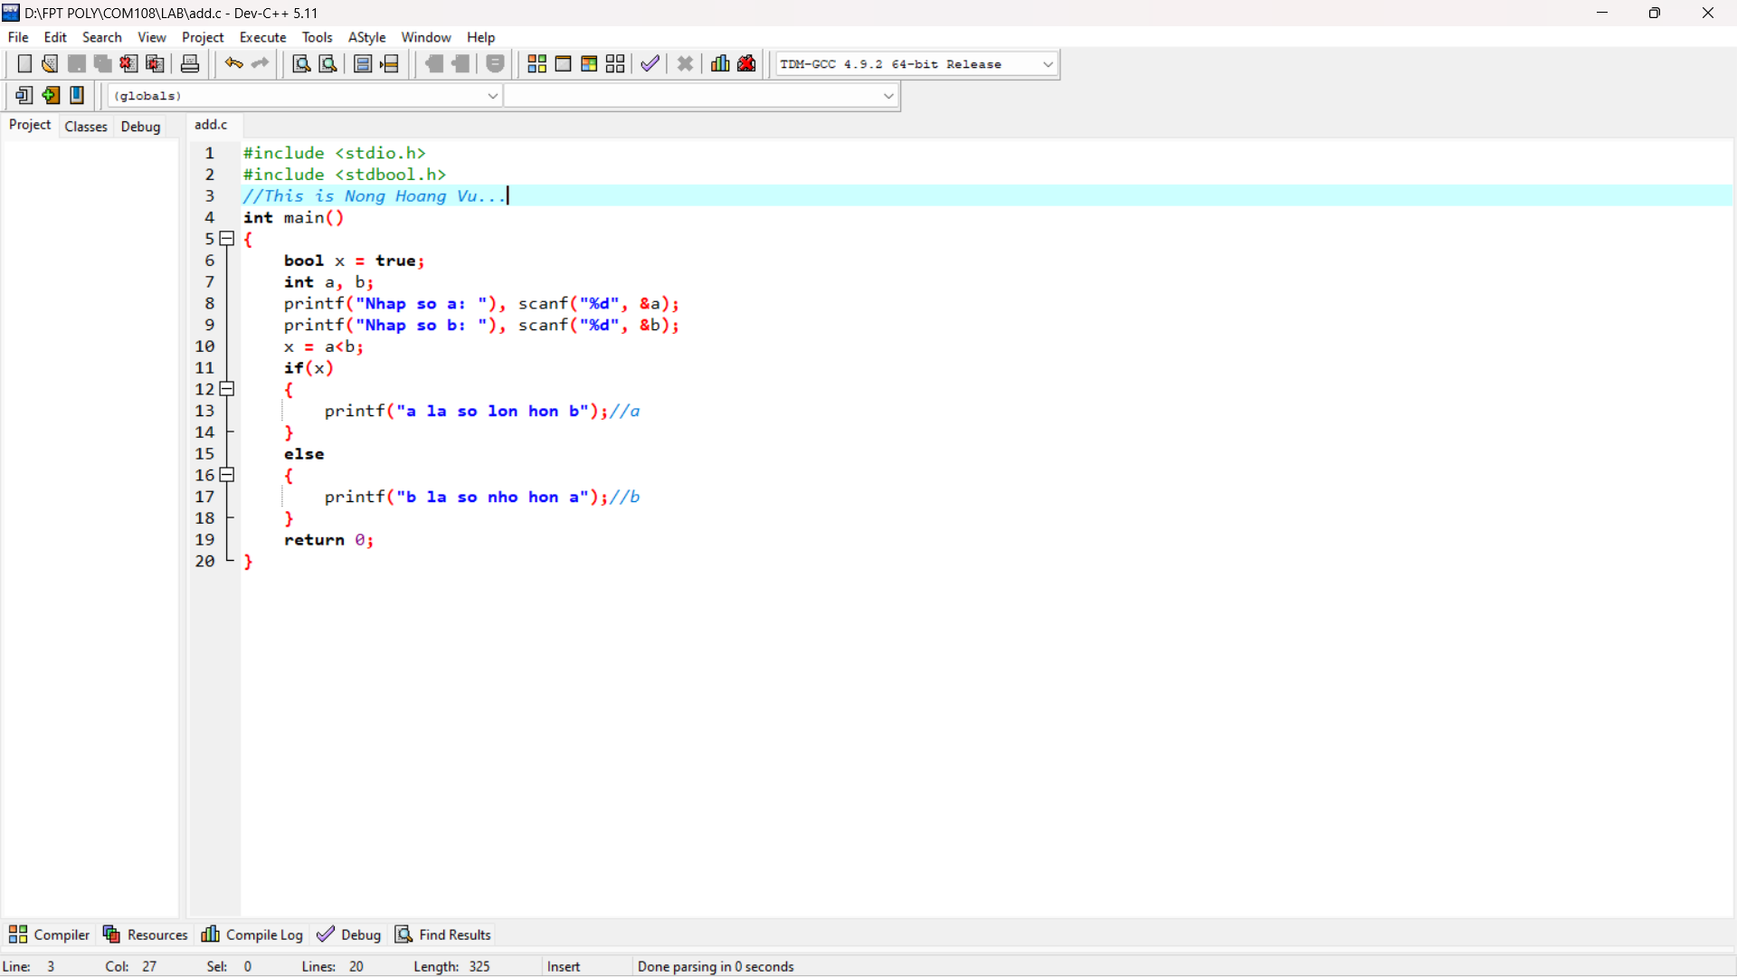 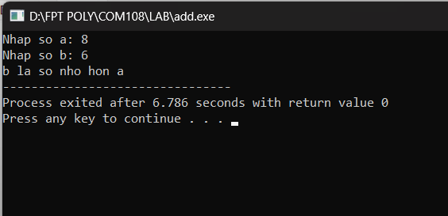

**END**

Full name: Nong Hoang Vu

Code: PH33506

Class: IT18333506